Travaux pratiques - Wi-Fi mobile (version de l'instructeur)

1. Introduction

Au cours de ces travaux pratiques, vous activerez/désactiverez la fonction Wi-Fi, supprimerez un réseau Wi-Fi connu, puis rechercherez et vous connecterez à un réseau Wi-Fi.

1. Matériel conseillé

* Tablette ou smartphone Android 5.0 ou version ultérieure
* Tablette ou smartphone iOS 7.0 ou version ultérieure

**Remarque à l'intention de l'instructeur** : ces travaux pratiques doivent être suivis par les étudiants même si l'équipement recommandé n'est pas disponible. Ils sont conçus pour les familiariser aux fonctionnalités d'Android et d'iOS.

**Remarque à l'intention de l'instructeur** : en raison de la grande diversité des appareils et systèmes d'exploitation Android et iOS, certains chemins et emplacements peuvent différer de ceux indiqués dans ces travaux pratiques. Consultez le manuel des appareils Android et iOS utilisés pour déterminer les instructions appropriées.

* 1. Configurez le Wi-Fi sur un appareil Android.

Dans cette étape, vous configurerez la connexion Wi-Fi sur un appareil Android.

* + 1. Mettez l'appareil sous tension et connectez-vous avec le mot de passe, le code PIN ou tout autre code secret, le cas échéant.
    2. Accédez à **Toutes les applications > Paramètres > Wi-Fi** (dans la catégorie **Sans fil et réseaux**).

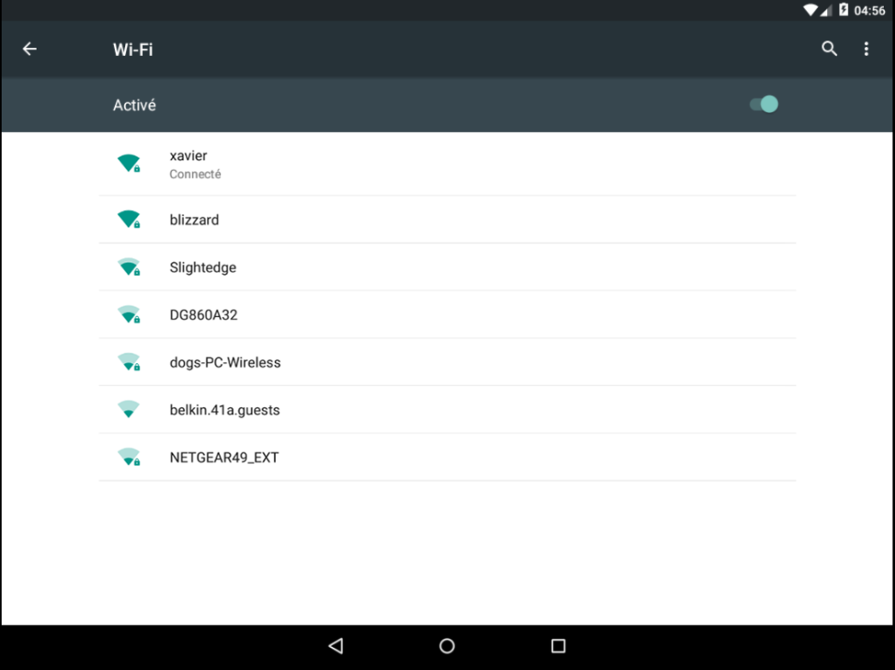

* + 1. Appuyez sur le bouton d'activation du **Wi-Fi** pour le **désactiver**.

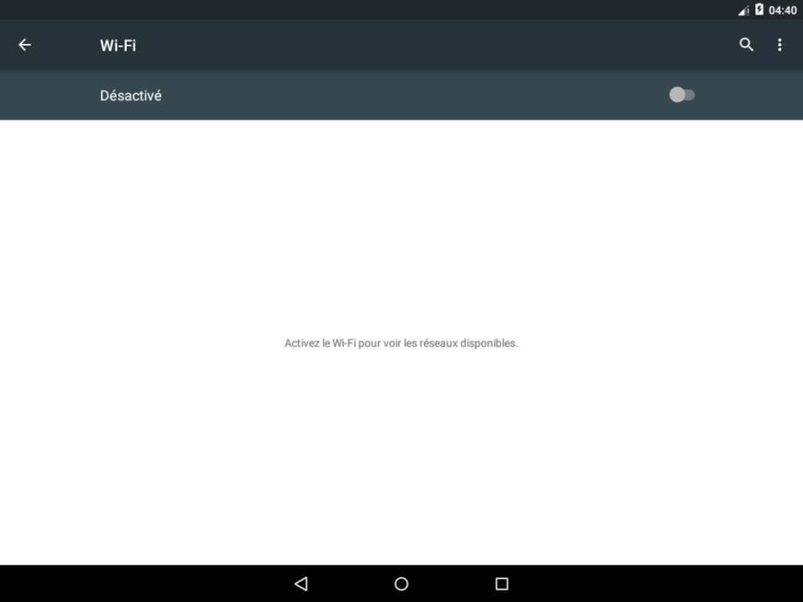

* + 1. Appuyez de nouveau sur ce bouton pour l'**activer**.
    2. Patientez jusqu'à ce que l'appareil se connecte à un réseau sans fil avant de passer à l'étape suivante.
    3. Appuyez sur le nom du réseau auquel l'appareil est connecté. La **fenêtre de détails** du réseau Wi-Fi s'affiche.

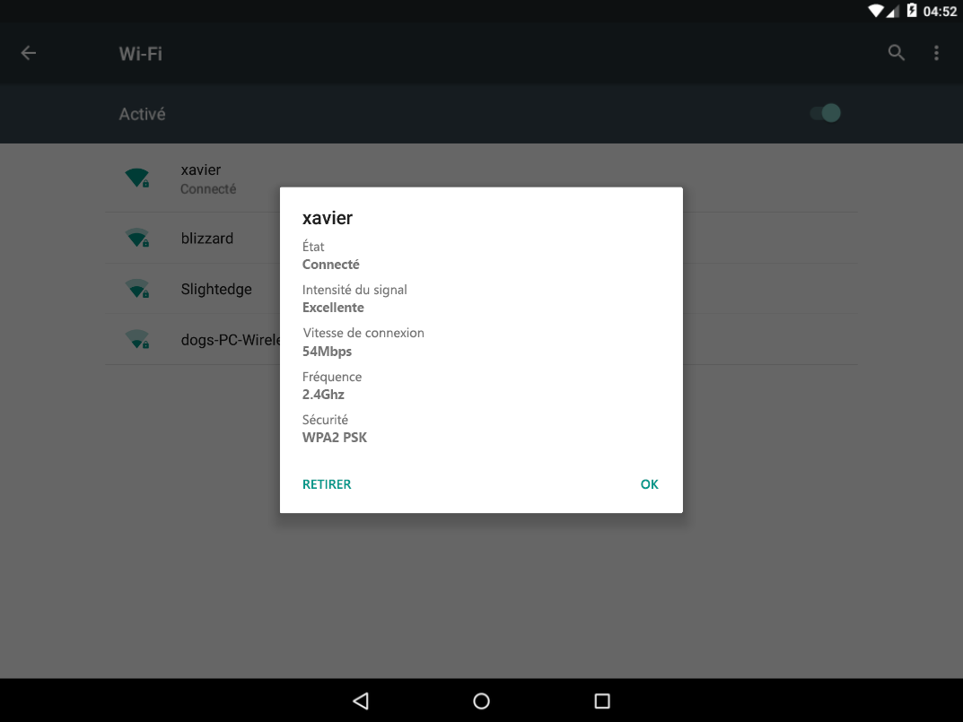

* + 1. Appuyez sur **OUBLIER**. Que se passe-t-il ?

____________________________________________________________________________________

Le réseau auquel l'appareil était connecté figure dans la liste des réseaux disponibles, mais l'appareil n'y est plus connecté.

* + 1. Appuyez sur le réseau auquel l'appareil était connecté.

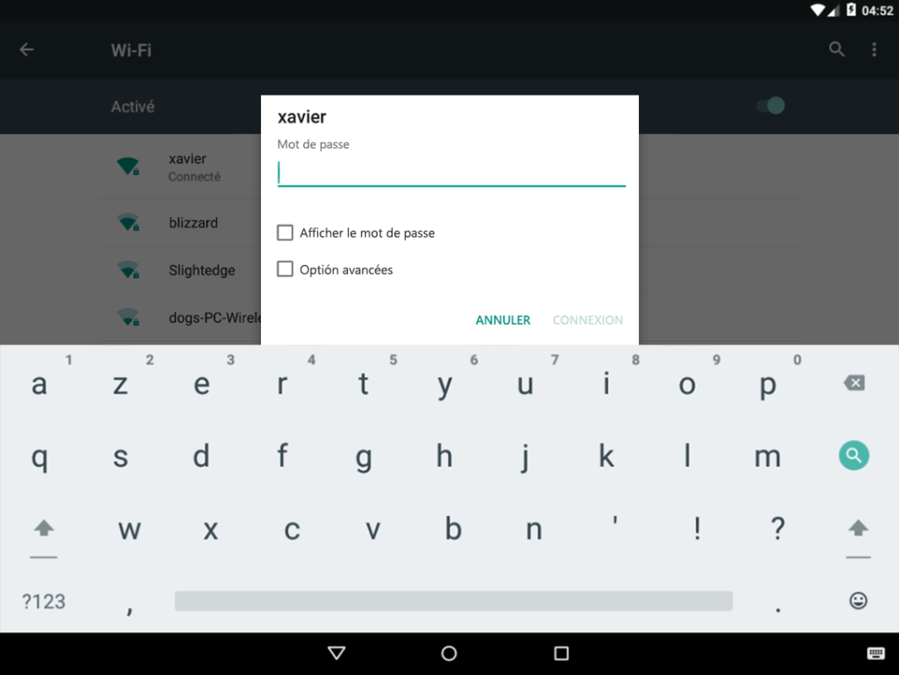

* + 1. Tapez le mot de passe du réseau Wi-Fi. Appuyez sur **CONNEXION**. Que se passe-t-il ?

____________________________________________________________________________________

L'appareil se connecte au réseau Wi-Fi.

* 1. Configurez le Wi-Fi sur un appareil iOS.

Dans cette étape, vous configurerez le Wi-Fi sur un appareil iOS.

* + 1. Mettez l'appareil sous tension et connectez-vous avec le **mot de passe**, le **code PIN** ou tout autre **code secret**, le cas échéant.

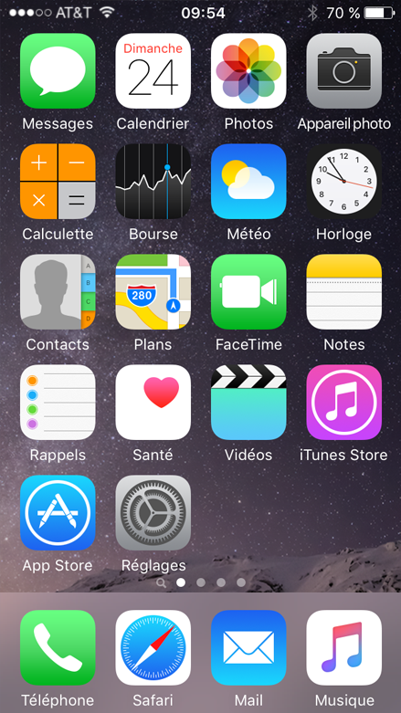

* + 1. Allez dans **Réglages > Wi-Fi**.

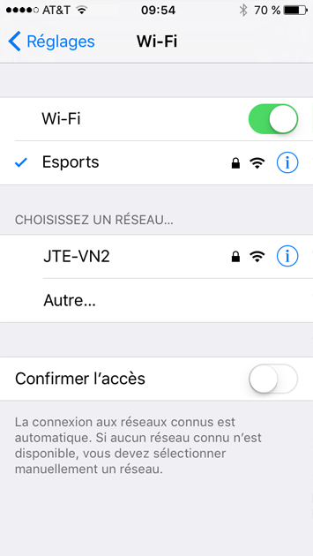

* + 1. Appuyez sur le bouton d'activation du **Wi-Fi** pour le désactiver.

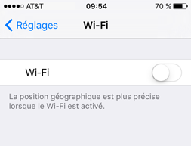

* + 1. Appuyez de nouveau sur ce bouton pour l'activer.
    2. Appuyez sur le nom du réseau auquel l'appareil doit se connecter. La fenêtre de détails du Wi-Fi s'affiche.

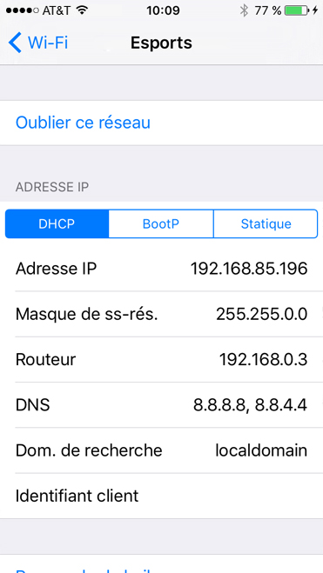

* + 1. Appuyez sur **Oublier ce réseau**. Confirmez la suppression du réseau en appuyant sur **Oublier**. Que se passe-t-il ?

____________________________________________________________________________________

Le réseau auquel l'appareil était connecté figure dans la liste des réseaux disponibles, mais l'appareil n'y est pas connecté.

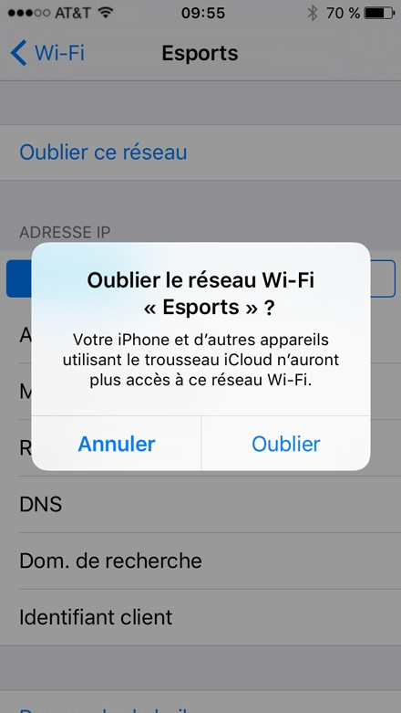

* + 1. Appuyez sur le réseau auquel l'appareil était connecté.

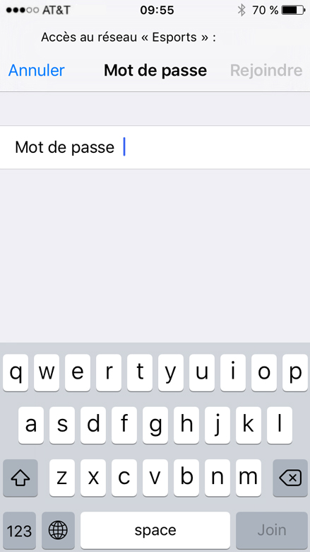

* + 1. Saisissez le mot de passe du réseau Wi-Fi.
    2. Appuyez sur **Rejoindre**. Que se passe-t-il ?

____________________________________________________________________________________

L'appareil se connecte au réseau Wi-Fi.